**EXCURSIE DE DOUA ZILE LA OCNA SIBIULUI**

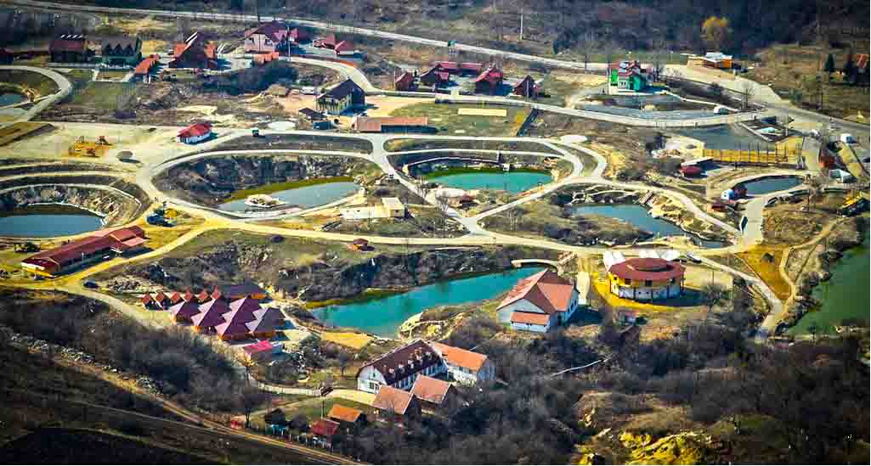

|  |  |  |
| --- | --- | --- |
| PERIOADA | NR. NOPTI | TARIF |
| 30-31.10.2021 | **2 zile/ 1 noapte** | **350 Ron/PERSOANA** |

*Transilvania este atat de frumoasa incat aproape ca este foarte greu sa spui ce loc te-a impresionat cel mai mult. Fortificatiile medievale incluse in Patrimoniul Mondial UNESCO, cetatile si satele cu oameni gospodari si primitori sau frumusetile naturale care te asteapta sa le redescoperi.*

*Transilvania, tinutul de basm din inima tarii, are o istorie aparte, nu doar prin prisma Castelului si a legendei lui*[*Dracula*](http://blog.hotelguru.ro/pe-urmele-lui-dracula-bran-sighisoara-cetatea-poenari/)*, ci si a traditiilor pastrate cu sfintenie in unele locuri si a dorintei locuitorilor ei de a se pastra vesnic in comuniune cu natura.*

**TARIFUL INCLUDE:**

* transport cu autocar clasificat pentru transport intern si international
* 1 noapte cazare cu demipensiune in camere duble/triple in Ocna Sibiului, pensiune 3*/ sau similar
* **ghid/insotitor de grup pe tot parcurul programului**
* **jocuri si activitati de grup cu animatorul agentiei**
* vizita la principalele atractii din zona si intrarea la obiectivele turistice din program;

**TARIFUL NU INCLUDE:**

* cheltuieli personale
* intrarea la obiectivele turistice din program
* pranz

**ALTE INFORMATII**

*Conducatorul de grup isi rezerva dreptul de a organiza vizitele din program in functie de conditiile meteo, situatii obiective locale, trafic.

**PROGRAMUL EXCURSIEI**

**TRASEU: BUCURESTI – RAMNICU VALCEA – SIBIU –BRASOV –BUCURESTI**

* **ZIUA I – BUCURESTI – RAMNICU VALCEA – SIBIU – OCNA SIBIULUI (aprox.310 km)**

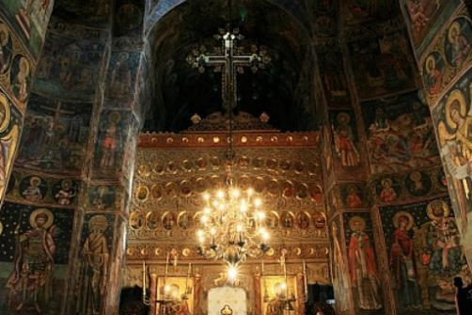

Intalnire cu tot grupul si reprezentantul agentiei **aprox.ora 07:00 dimineata** din **BUCURESTI**

Plecam pe valea Oltului catre Sibiu, pe traseul de mai sus.

Prima oprire, vizitam **Mănăstirea Cozia**, un complex monahal medieval, situat în orașul [Călimănești](https://ro.wikipedia.org/wiki/C%C4%83lim%C4%83ne%C8%99ti), pe malul râului [Olt](https://ro.wikipedia.org/wiki/R%C3%A2ul_Olt). Este o ctitorie a domnului [Mircea cel Bătrân](https://ro.wikipedia.org/wiki/Mircea_cel_B%C4%83tr%C3%A2n), extinsă și renovată de-a lungul istoriei sale multiseculare.

[Paul de Alep](https://ro.wikipedia.org/wiki/Paul_de_Alep), în jurnalul călătoriei sale în [Țara Românească](https://ro.wikipedia.org/wiki/%C8%9Aara_Rom%C3%A2neasc%C4%83) între [21 august](https://ro.wikipedia.org/wiki/21_august) [1656](https://ro.wikipedia.org/wiki/1656) - [13 octombrie](https://ro.wikipedia.org/wiki/13_octombrie) [1658](https://ro.wikipedia.org/wiki/1658) scria despre Cozia: „*În limba lor înțelesul numelui acestei mănăstiri, Cozia este „fortăreață de pământ din pricina nenumăraților munți din această țară*”. Mănăstirea Cozia, în ansamblul ei, este inclusă în *Lista monumentelor istorice din România.*

Urmand traseul dat facem oprire la **Cisnadie-** vizita la **Biserica-cetate din Cisnadie.**

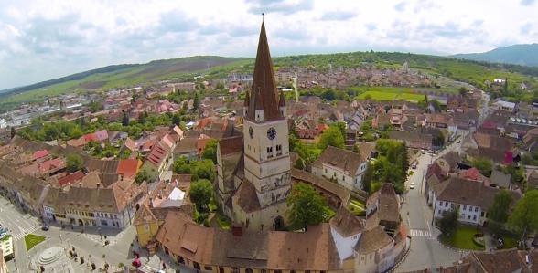

Prima atestare a bisericii apare într-un act de donaţie din anul 1223, prin care bazilica din deal era donată mănăstirii cisterciene de la Cârţa.

Vizita la **Biserica Evanghelica Fortificata din Cisnadie** a fost ridicata la inceputul sec. al XIII-lea, initial fiind o bazilica romanica ce purta hramul Sf. Walpurga.

Mentionata in documente pentru prima data in anul 1349, biserica a gazduit renumitul "Tezaur de la Cisnadie", care ulterior a fost mutat la Muzeul Brukenthal din Sibiu.

Din vechea cetate s-au pastrat cateva turnuri: Turnul Paznicului, Turnul Primariei, Turnul Faurilor de Seceri, Turnul Scolii, Turnul Slaninei și turnul situat în gradina parohiala.

Mai apoi oprire in orasul **Sibiu**, **tur pietonal cu ghid in oras**. Descoperim: Piata Mare, Piata Mica,Podul Minciunilor, vizitarea unui turn medieval al orasului si multe altele.

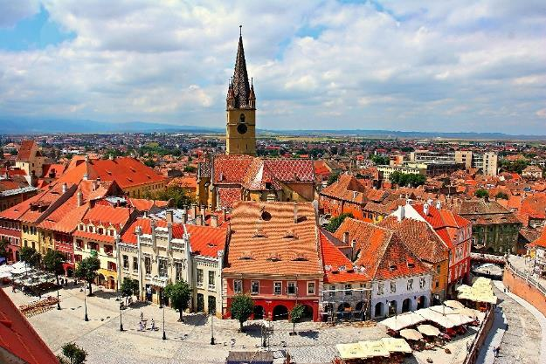**Orasul Sibiu** reprezinta inima Transilvaniei Germanice si se intinde in locul in care cu mult timp in urma era **una dintre cele mai mari cetati medievale** din Romania. Astazi, Sibiul este unul dintre orasele din Romania care de-a lungul timpului au atras un numar mare de investitii straine. Anul 2007 a insemnat pentru Sibiu anul in care s-a bucurat de o mare expunere nationala si internationala, fiind anul in care a fost Capitala Europeana Culturala alaturi de Luxemburg.

Sibiul era cunoscut in trecut ca fiind cel mai important centru al populatiei de origine germana din Transilvania; aici au convietuit in perfecta armonie trei culturi mari: romana, maghiara si germana dar si o serie de minoritati. Datorita pozitionarii sale langa Tara Romaneasca si Moldova, dar si influentelor germanice, intreaga cultura si monumentele din oras au luat amprenta occidentala, bizantina si ortodoxa. In perioada ocupatiei habsburgice, Sibiul era cel de-al doilea oras al Imperiului dupa Viena, si asta datorita asezarii sale, situat la “portile Orientului.

Vom lua **masa de pranz la Sibiu**.

Spre seara vom ajunge la cazare, **zona Ocna Sibiului, Vila Salzburg 3*/ sau similar.**

Cina de bun venit, timp de relaxare.

* **ZIUA II – OCNA SIBIULUI – BRASOV – BUCURESTI (aprox. 350 km)**

Mic dejun si ne indreptam spre Brasov pentru un tur al orasul, unde vom vizita:

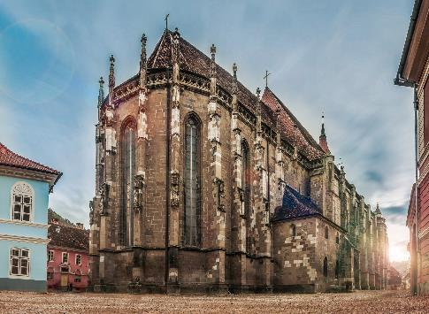**Biserica Neagră**  este biserica parohială a [comunității evanghelice luterane](https://ro.wikipedia.org/wiki/Biserica_Evanghelic%C4%83_de_Confesiune_Augustan%C4%83_din_Rom%C3%A2nia) din [Brașov](https://ro.wikipedia.org/wiki/Bra%C8%99ov), situată în centrul municipiului [Brașov](https://ro.wikipedia.org/wiki/Bra%C8%99ov). Clădirea gotică a fost parțial avariată în incendiul din [1689](https://ro.wikipedia.org/wiki/1689), când zidurile ei s-au înnegrit și a primit numele actual. Denumirea populară de după incendiu, „Biserica Neagră”, a fost acceptată oficial în secolul al XIX-lea. Biserica Neagră este unul dintre cele mai reprezentative monumente de [arhitectură gotică](https://ro.wikipedia.org/wiki/Arhitectur%C4%83_gotic%C4%83) din [România](https://ro.wikipedia.org/wiki/Rom%C3%A2nia), datând din secolele XIV-XV. Având o lungime de peste 89 de metri este considerată a fi a doua cea mai mare biserică din România, după [Catedrala Mântuirii Neamului](https://ro.wikipedia.org/wiki/Catedrala_M%C3%A2ntuirii_Neamului) și cea mai mare construcție gotică din Europa de Sud-est. Datorită mărimii ei, când a fost finalizată a primit titlul de Cea mai mare biserică dintre Viena și Constantinopol.

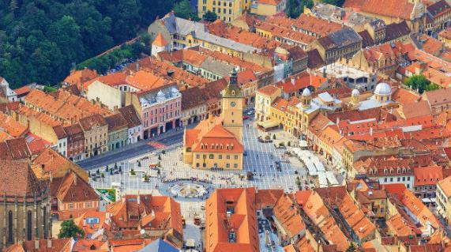**Piața Sfatului** reprezintă o locație de mare valoare pentru Brașov și implicit pentru România. Este unul dintre cele mai importante obiective turistice din acest oraș, pe aici trecând mii de turiști anual. În Piața Sfatului se organizau odinioară, în Evul Mediu și în Epoca Modernă târgurile periodice, aici întâlnindu-se neguțători veniți din Țările Române și Ungaria. Mărfurile erau taxate lângă poarta care se afla la capătul străzii Vămii, astăzi având denumirea de strada Mureșenilor, de unde se ajungea direct în piață. Magistratul și funcționarii orașului supravegheau respectarea ordinii din piață, astfel ca fiecare comerciant să își așeze marfa în locul stabilit de Consiliul Orășănesc. Astăzi este un loc de promenadă special, plin de terase, restaurante, muzee, librării și magazine în jurul pieței și în interiorul acesteia.

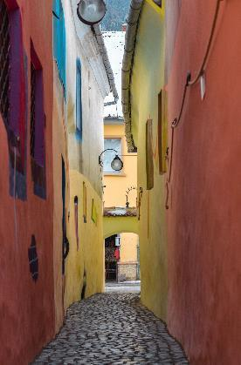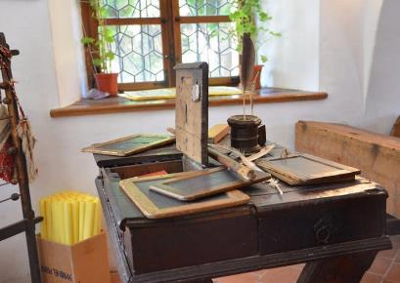**Prima școală românească** **din Brașov** se află în interiorul curții Bisericii Sfântul Nicolae din cartierul istoric Șcheii Brașovului. Primele cursuri în limba română au avut loc aici în 1583. Actuala clădire datează din anul 1760, fiind declarată monument istoric. În prezent edificiul adăpostește "Muzeul Prima Școală Românească", sub conducerea preotului Sebastian Pârvu.

**Strada Sforii** este localizată în municipiul Brașov, România, între străzile Cerbului și Poarta Șchei. Existența ei este atestată în documentele din secolul al XVII-lea ca un simplu coridor, pentru a ajuta munca pompierilor. Lățimea Străzii Sforii variază între 1,11 și 1,35 m, ceea ce îi conferă titlul de cea mai îngustă stradă a orașului Brașov. Strada Sforii, cu o lungime de 80 metri, reflectă tendințele de urbanizare a Brașovului medieval.

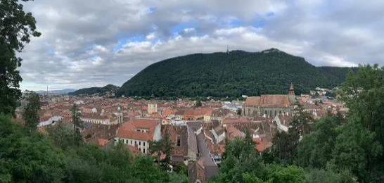

**Tâmpa**un munte care aparține de masivul Postăvaru, localizat în sudul Carpaților Orientali (mai precis în Carpații de Curbură) și înconjurat aproape în totalitate de municipiul Brașov. Muntele este alcătuit în principal din formațiuni calcaroase formate în urma procesului de încrețire a scoarței terestre.

**CAZARE:**

**VILA SALZBURG 3\***

Vila Salzburg se afla exact la intrarea in Orasul Ocna Sibiului,Toate camerele sunt modern amenajate si dotate cu bai proprii cu uscator de par, plasme Tv si frigider .

Vila Salzburg este situata la intrarea in incinta Statiunii balneoclimaterice Ocna Sibiului , denumita si Litoralul Ardealului, un izvor de sanatate prin proprietatile curative ale namolului sapropelic si numeroaselor lacuri saline helioterme , formate pe locul unor vechi mine de sare surpate.

Zacamantul de sare a fost exploatat inca din timpul romanilor, continua exploatare ducand la formarea unor mari caverne subterane, care, prin prabusirea lor, au format lacurile care au transformat Ocna Sibiului intr-o statiune balneoclimaterica.

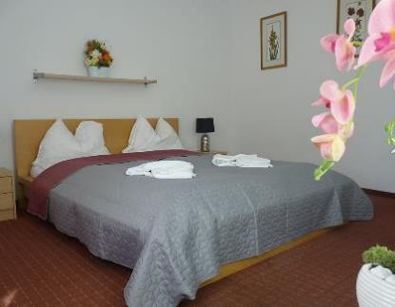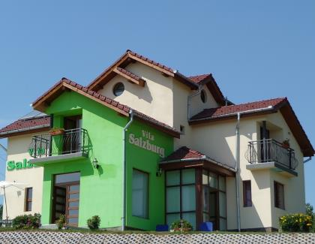

**Nota: Programul pe zile si ordinea vizitelor se pot modifica, respectand in totalitate vizitele mentionate în program.**

**Categoria hotelurilor si a mijloacelor de transport este in conformitate cu normele locale.**

**Tarifele sunt valabile pentru conditiile de mai sus. Modificarea perioadei, a numarului de participanti sau a altor conditii, atrage dupa sine si modificari ale ofertei.**